Praktikum Linienroboter

Teil 2: Lötanleitung

Version 1.2, 06.11.2024

Ein Bild, das Text, Elektronik enthält.
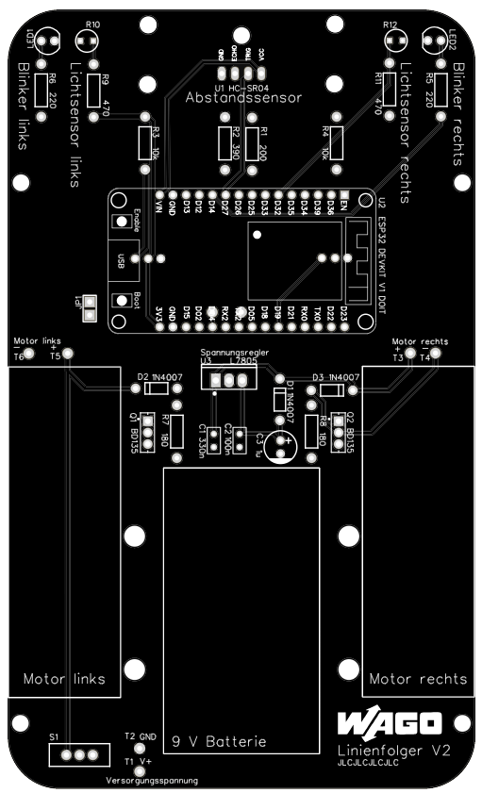

Abgebildet sehen sie die Platine des Linienroboters. Jede weiß umrandete Fläche steht für ein eigenes Bauteil, welches auf der Platine angelötet werden soll. Die Markierungen einzelner Bauteile entsprechen auch den Markierungen auf der Platine, also muss z.B. die LED auch entsprechend der Kerbe auf der Platine angeordnet werden.

Einige weitere Hinweise zum Aufbauen des Roboters:

* Starten Sie mit den „flachsten“ Komponenten und arbeiten sich zu den höheren vor:
  1. Widerstände und Dioden.
     + Biegen Sie die Anschlussdrähte erst passend, sodass die Bauteile an die Lötstellen passen.
     + Achten Sie bei den Dioden auf die richtige Anschlussrichtung! Die silberne Markierung auf dem Bauteil muss zu dem markierten Teil auf der Platine passen.
     + ACHTUNG! MESSEN SIE DIE WIDERSTÄNDE BEVOR SIE DIESE VERWENDEN!
  2. Kondensatoren C1 und C2
     + Achten Sie auch hier auf die passende Richtung. Auf den Kondensatoren steht ein kleines „+“. Das muss an den Anschluss, der auf der Platine nach vorne (in Fahrtrichtung) zeigt.
     + Die Kondensatoren sind klein und gelb, der kleinere von beiden ist der mit 100n, der größere mit 330n.
  3. Anschluss der Batterie
     + Der rote Anschlussdraht muss an „+“, der schwarze an „GND“
  4. LEDs
     + Auch hier muss die Richtung passend gewählt sein. Die abgeflachte Seite des Bauteils ist auf der Platine dargestellt, orientieren Sie sich daran.
  5. Schalter S1
  6. Beeper
     + Auch hier: Rot an „+“, Schwarz an „-“
     + Nutzen Sie doppelseitiges Klebeband, um den Beeper an der markierten Position zu befestigen
  7. Liniensensoren
     + Schneiden Sie drei Jumper mit Buchsen-Anschlüssen an beiden Seiten in der Mitte durch und isolieren Sie ein Stück weit ab. Das Ende mit dem Buchsen-Anschluss dient als Verbindung zum Sensor und wird aufgesteckt. Das andere Ende löten Sie an die Platine.
     + Die Darstellung auf der Platine ist genau passend zum Sensor, das heißt die Metallstifte des Sensors werden mit genau der darunter liegenden Lötstelle verbunden.
     + Wenn die Jumper verbunden sind, nutzen Sie je einen oder zwei Abstandshalter, um den Sensor zu befestigen. Diese müssen sie an die Platine schrauben. Die erste Bohrung am vorderen Rand eignet sich am besten.
  8. Buchsenleisten
     + Sie haben in Ihrem Bausatz Buchsenleisten, auf die Sie später das ESP32-Board und den Ultraschallsensor stecken. Passen sie die Länge an, wenn nötig.
     + Achten Sie beim Löten darauf, dass die Buchsenleisten gerade sind. Ansonsten können Sie den ESP und den Ultraschallsensor nicht richtig darauf stecken!
  9. Kondensator C3
     + Hier ist wieder eine silberne Markierung auf dem Bauteil. Diese muss passend zu der Markierung auf der Platine sein.
  10. 2-Pol Steckerleiste (Jumper/JP)
      + Kürzen Sie die Steckerleiste auf 2-Pole. Die kurzen Enden werden auf die Platine gelötet. Auf die langen Enden wird später eine Steckbrücke gesteckt.
  11. Transistoren Q1 und Q2
      + Die „Vorderseite“ dieser Bauteile ist die schwarze, die auch beschriftet ist. An dem Kästchen auf der Platine sehen Sie an einer Ecke einen kleinen Punkt. Dieser Punkt markiert „den ersten Pin“ des Bauteils. In diesem Fall heißt das, dass die Vorderseite in Richtung des Punktes zeigen muss.
  12. Fotowiderstände R10/R12
      + Die Fotowiderstände sollten ca. 1-2 cm über der Platine überstehen. Achten Sie darauf, dass beide ungefähr die gleiche Höhe haben.
  13. Spannungswandler U3
      + Auf der Platine ist wieder mit einem Punkt der „erste“ Pin gekennzeichnet. Die Vorderseite ist auch hier wieder die beschriftete Seite. Hier muss also die Vorderseite des Bauteils zum hinteren Ende des Roboters zeigen.
  14. Motoren
      + Löten sie jeweils einen roten und einen schwarzen Anschlussdraht an jeden Motor. Dabei sollten die Drähte bei jedem Motor auf jeweils der anderen Seite sein, d.h. Wenn Beide Motoren nebeneinander liegen, soll bei einem der rote Draht links und bei dem anderen rechts sein, entsprechend andersherum bei den schwarzen Drähten.
      + Kleben Sie die Motoren mit doppelseitigem Klebeband an die vorgesehene Position, dabei sollen die roten Drähte nach oben zeigen und die Schrauben nach innen.
      + Nutzen Sie Kabelbinder, um sie zusätzlich an den Bohrungen zu befestigen.
      + Löten Sie dann die Anschlussdrähte an die Platine (rot „+“, schwarz „-“)
  15. Batterie
      + Befestigen Sie zwei weitere Kabelbinder über Kreuz an den Bohrungen, an denen auch die Motoren befestigt sind.
      + Darunter können Sie den Anschlussdraht des Batterie-Clips „verstecken“.
      + Die Batterie kleben Sie mit doppelseitigem Klebeband auf die gekreuzten Kabelbinder. Wenn die Batterie leer ist, ist sie so leichter auszutauschen, als wenn sie direkt auf die Platine geklebt wird.